Приложение № 1

Описание объекта закупки (техническое задание)
на поставку: окна из ПВХ с жалюзи из ткани.

- Место поставки: г. Москва, Каширское шоссе, д.21.
- Срок поставки: 5 (пять) рабочих дней с момента подписания договора. Досрочная поставка допускается.
- Общие требования к Товару:
3.1. При поставке Товара должны быть предоставлены следующие документы на каждую позицию:
- Сертификат соответствия (называемый также сертификат качества), выданный официальным сертификационным органом РФ.
- Санитарно-эпидемиологическое заключение о соответствии поставляемого товара нормам, предъявляемым к данному оборудованию на территории РФ.
В случае если Товар не подлежит сертификации, то при поставке Товара должно быть предоставлено отказное письмо (или его копия) от организации, уполномоченной Федеральным агентством по техническому регулированию и метрологии, свидетельствующее, что данный Товар не включен в перечень товаров, подлежащих обязательной сертификации на территории РФ.
3.2 Товар должен быть новым (произведенным не ранее 2026 года, не бывшим в употреблении, не прошедшим ремонт, в т. ч. восстановление, замену составных частей, восстановление потребительских свойств), не демонстрационным, не должен находиться в залоге, под арестом или иным обременением.
3.3 Количество и требования к Товару приведены в спецификации:

Наименование | Кол.шт | Размеры, мм
1. Окно Melke Lite 60 Белый (Фурнитура FUTURUSS), Белый / | 1 | 2130 x 2640
2. Окно Melke Lite 60 Белый (Фурнитура FUTURUSS), Белый / | 1 | 500 x 2640
Заглушка паза штапика фисташка (3407Pistachio_d) | 1 | 1278
Проф.соед.Н-обр.малый Melke (2134Бел.), Белый | 1 | 2640
Проф.соед.Н-обр.малый Melke (2134Бел.), Белый | 1 | 2640
Соедин. планка -60, Белый / Белый | 1 | 2640
Жалюзи система УНИ ПЛЮС ткань АЛЛЕГРО 1080 серый | 1 | 1320 Х 500
Жалюзи система УНИ ПЛЮС ткань АЛЛЕГРО 1080 серый | 1 | 1320 Х 1630
Жалюзи система УНИ ПЛЮС ткань АЛЛЕГРО 1080 серый | 1 | 1320 Х 2130
Электропривод открывания фрамуги | 1
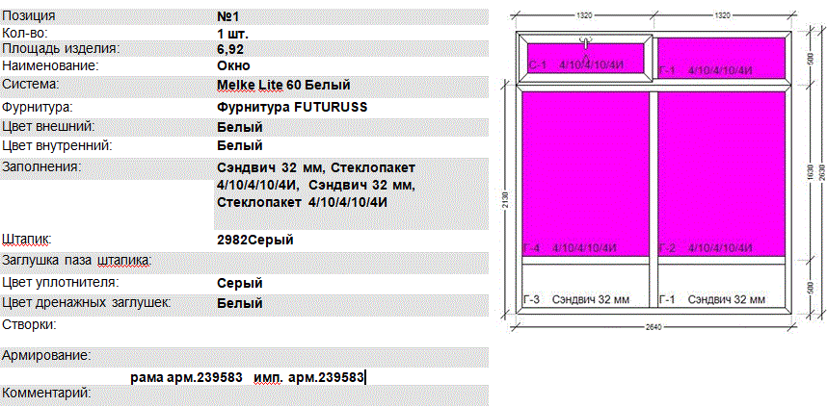

Сопутствующие работы, услуги, перечень, сроки выполнения, требования к выполнению:
Выезд замерщика, для уточнения размеров; демонтаж старого окна. Все затраты по расходным материалам несет Подрядчик.
Подрядчик обязан доставить товар Заказчику собственным транспортом или с привлечением транспорта третьих лиц за свой счет. Все виды погрузо-разгрузочных работ, включая работы с применением грузоподъемных средств, осуществляются Подрядчиком собственными или привлеченными техническими средствами за свой счет.
После заключения Договора Подрядчик своими силами и за свой счет обеспечивает выезд квалифицированных специалистов на объект заказчика для окончательных замеров необходимых Подрядчику.
3.4. Требования к таре и упаковке Товара:
- поставляемый Товар должен быть упакован и маркирован в соответствии с нормативной, технической и эксплуатационной документацией Завода-изготовителя;
- упаковка Товара должна гарантировать абсолютную его защищенность от повреждений или порчи при транспортировке. Поставщик несет ответственность за повреждения, возникшие из-за неправильной упаковки и транспортировки. Упаковка должна быть новой и целостной.
- Маркировка должна включать в себя наименование Товара, производителя, год выпуска, модель (при наличии), страну происхождения.
3.5. При выявлении нарушения целостности упаковки, нечитаемой маркировки, не соответствия Товара указанным характеристикам, осуществляется замена поставляемого Товара Поставщиком в адрес Заказчика.
- Требования к сроку и объему гарантии на Товар:
4.1. Поставщик гарантирует качество и безопасность поставляемого Товара в соответствии с действующими стандартами, утвержденными в отношении данного вида Товара.
4.2. Гарантии качества Товара представляются Поставщиком в объеме, не менее чем определенном Заводом-изготовителем в соответствии с нормативной, технической и эксплуатационной документацией.
4.3. Гарантийный срок должен составлять не менее 36 месяцев с момента подписания структурированного документа о приёмке.
Гарантийный срок на поставляемый Товар не может быть установлен Поставщиком ниже срока, предоставляемого Заводом-изготовителем данного Товара.
4.4. Поставщик несет все расходы по замене дефектного Товара, выявленного Заказчиком в течение гарантийного срока. Гарантийный срок на Товар в этом случае продлевается на период, в течение которого Товар не использовался. Названный период исчисляется со дня обращения Заказчика с рекламацией о замене Товара до дня поставки замененного Товара (или его части) Поставщиком.
5. Доставку Товара по адресу Заказчика, разгрузочные работы, размещение упакованных элементов Товара в помещениях Заказчика, демонтаж старого окна, сборку, монтаж, пуск в эксплуатацию и вынос мусора Поставщик осуществляет своими силами и за свой счёт.
Характеристика здания Заказчика: восьмиэтажный корпус лечебного учреждения, грузовой и пассажирские лифты имеются, но обслуживают только с 1-го по 7-й этажи, 8-й этаж лифтом не обслуживается.
6. Требования к монтажу Товара.
6.1. Восстановление отделки и уборка мусора: После завершения работ, Поставщик обязан своими силами и за свой счет восстановить все повреждения отделки помещений, кабельных линий и вентиляционных каналов, плинтусов, дверных коробок, иных элементов отделки и (или) оборудования помещений, в которых Поставщиком выполнялись работы в случае, если такие повреждения допущены. Образовавшийся мусор при/после монтажа Товара должен быть вывезен силами и за счет средств Поставщика в сроки, отведенные на сборку, при этом выносе из помещения должен осуществляться сразу по окончании рабочего дня.

Ведущий инженер В.Н. Батаев

